

**“掌机的魅力”报告设计**

题 目：

学 院： 计算机与信息安全学院

队 名： 绝不摆烂队

队 长： 2100300505 王雯雯

队 员： 2100300507 张小婷

2100300605 潘新凤

时 间： 2022.7.10

**2022年07月**

摘 要

现今是物联网发展迅速的时代，各国都在为争夺物联网的主导地位而努力，物联网往简单来说就是万物相连的互联网，其基础有软硬件相结合。国家鼓励人才培养，小学期“掌机的魅力” 目的是对同学们软硬件结合的能力的培养，掌握基本的硬件知识，训练学生的动手操作能力。作为课题要求的贪吃蛇小游戏简单易操作，既培养学生软硬件相结合能力，也不会过于难。该课题以PCB板的绘制、元器件各模块的实现为重点，即重点培养硬件基础知识，让同学们开始进入硬件的世界。

本课题硬件部分采用了esp32芯片作为主控，利用四个按键控制贪吃蛇的运动方向，采用ssd1306 OLED实现游戏屏幕。软件部分采用AD绘制原理图, Proteus实现虚拟仿真操作以及使用在线仿真网站Wokwi演示，采用Thonny实现烧录，代码部分由Python语言实现。该课题通过软硬件相结合实现小游戏运行。

经过系统性的培训和小组成员的动手实践，实践过程中遇到的各种问题在通过检查和调试、上网搜索及询问后，最终实现了各模块运行正常。按键部分正常，能将用户的操作实现，OLED部分清晰，给用户良好的视觉感受，实现贪吃蛇小游戏的正常运行。在此实践过程中，小组成员掌握了AD, Proteus等软件的使用，以及制作手工版等实践操作，养成了主动学习和思考的好习惯，培养了小组成员沟通和分工合作的能力。

关键词：Python；PCB绘制；Proteus；手工板；ESP32芯片

**Abstract**

Today is an era of rapid development of the Internet of Things, and all countries are striving for the dominance of the Internet of Things. The Internet of Things is simply the Internet that connects all things, and its foundation is the combination of software and hardware. The state encourages the cultivation of talents, and the purpose of "the charm of handheld computers" in the primary semester is to cultivate students' ability to combine software and hardware, master basic hardware knowledge, and train students' hands-on ability. The Snake game required by the project is simple and easy to operate, which not only cultivates students' ability to combine software and hardware, but also is not too difficult. This topic focuses on the drawing of PCB boards and the realization of various modules of components, that is, focusing on cultivating basic knowledge of hardware, so that students can begin to enter the world of hardware.

The hardware part of this project uses esp32 chip as the main control, uses four buttons to control the direction of the snake's movement, and uses ssd1306 OLED to realize the game screen. The software part uses AD to draw the schematic diagram, Proteus realizes virtual simulation operation and uses the online simulation website Wokwi to demonstrate, uses Thonny to realize burning, and the code part is realized by python language. This topic realizes the operation of mini-games through the combination of software and hardware.

After systematic training and hands-on practice by team members, various problems encountered in the practice process have been checked and debugged, Internet searched and inquired, and each module has finally been run normally. The button part is normal, which can realize the user's operation, and the OLED part is clear, giving the user a good visual experience and realizing the normal operation of the Snake game. During this practice, the team members have mastered the use of software such as AD and Proteus, as well as practical operations such as making manual versions, developed a good habit of active learning and thinking, and cultivated the ability of team members to communicate and cooperate in division of labor.

**Keywords**: Python PCB drawing Proteus handmade board ESP32 chip

目 录

引言 1

1 课题背景 2

2 相关技术介绍 2

2.1 AD18 2

2.2 手工制板 3

2.3 pycham 5

2.4 wokwi 5

2.5 Thonny 6

3 设计方案 6

3.1 总体设计 6

3.1.1原理图 6

3.1.2PCB绘制 7

3.1.3手工板制作 8

3.1.4代码 10

4 所遇问题 10

4.1 AD原理图 11

4.1.1原理图和PCB关联 11

4.1.2生成PCB时未出现Update PCB Document的选项 13

4.2 AD-PCB 14

4.2.1修改板子大小 14

4.2.2布线的tips 15

4.3 Thonny烧录 15

4.3.1找不到串口 15

4.3.2打开电路开关程序未自启动的问题 15

5 结论 16

5.1 总结 16

参考文献 17

附录 18

# 引言

在科技迅速发展的时代，软硬件的结合在学习计算机的学生的学习中占据了重要地位。掌机成为了软硬件结合的最基本的代表。

本次课题通过制作掌机，锻炼同学们基本的硬件知识，提高同学们的动手能力。同学们通过自己制作PCB板，烧录代码等，更加了解基础硬件知识，同时也学会了更多软硬件结合方面的知识。本次课题可以增加学生对软硬件结合的了解，重点部分则是硬件部分，也可以提升学生的动手能力，使同学们对软硬件结合有更深层次的认识。

本文涵盖了课题背景，相关技术介绍等版块。

# 1 课题背景

现如今，科技高速发展，人们的生活越来越便利，娱乐方式也逐渐增加。而掌机，是人们娱乐方式中较为常见的一种。随着科技的发展，掌机也在不断更新换代，现在的掌机越来越复杂，但最基础的掌机也很重要。学习软硬件知识可以从最基础的制作掌机入手。

本次课题从基本作为切入点，制作较为基础的掌机。基础部分需要实现使用自制的掌机玩贪吃蛇游戏，进阶部分需要实现摇杆控制贪吃蛇的移动以及代码的升级等。

# 2 相关技术介绍

## 2.1 AD18

Altium Designer是一款用于电子印刷电路板设计的完整的端对端设计环境。Altium Designer使您能通过最高效和合作性的PCB设计环境实现您的想法。Altium Designer整合了各种特性和功能，包括：先进的布线技术、支持切边刚柔电路板设计、强大的数据管理工具、ECAD库包含超过300,000个即用元器件等。

在制作掌机的过程中，第一个步骤，也是最重要的步骤之一就是使用AD18绘制PCB。

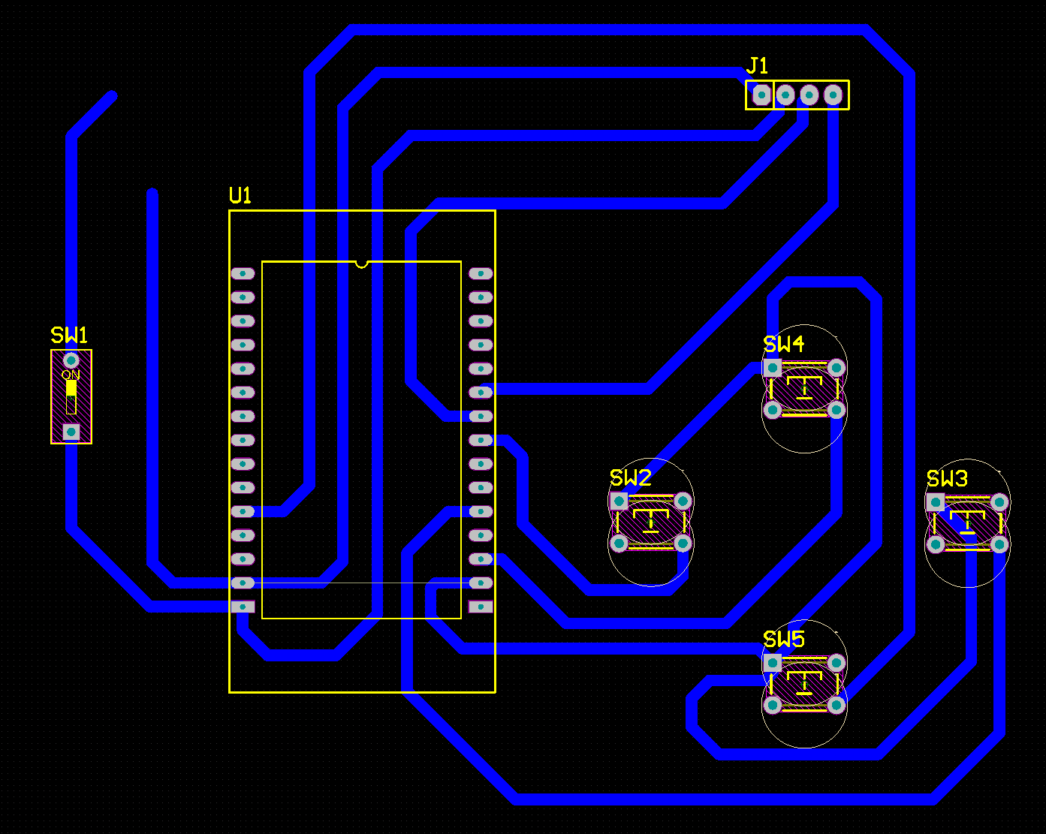

图2-1

在使用AD18绘制的掌机手工制版的过程中，共用到七个、四种元器件。其中ESP32需要自己画封装，这也就需要学生对AD18能够熟练使用。作为需要实现一定功能的掌机，在布线时，元器件的摆放位置及其重要，需要注意让各个元器件在能够完成布线的同时，位置也要方便功能的实现。

## 2.2 手工制板

在本课题中，掌机的制作需要手工制版，这也大大提高了掌机制作的难度。首先，将绘制好的PCB使用激光打印机打印在热转印纸上，然后将热转印纸附着在大小合适的覆铜板上，在热转印机的加热加压下完成转印。再将覆铜板放在腐蚀液中，在一段时间后便可把覆铜板取出并用砂纸擦除掉覆铜板上的墨粉。最后需要使用打孔机给PCB板打孔，用焊枪焊接元器件，完成电路的调试等，PCB板就制作完成了。在制作过程中，需注意电路是否通路，焊接是否成功等。

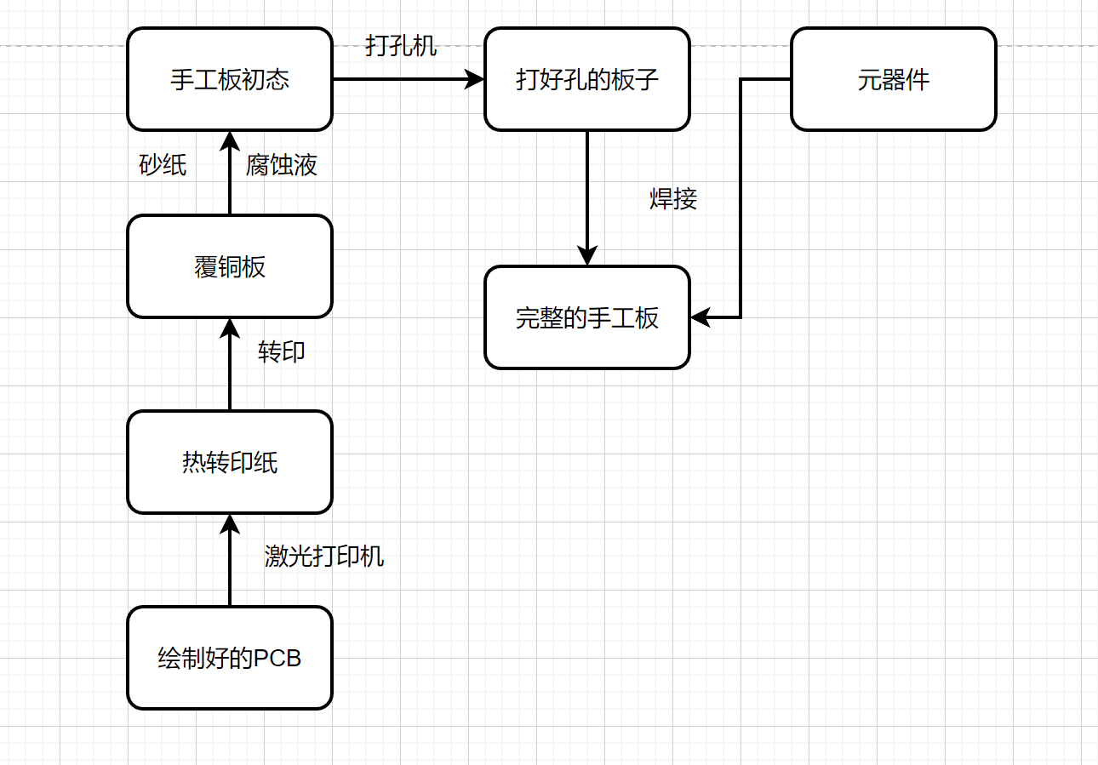

图2-2

## 2.3 pycham

PyCharm是一种Python IDE，带有一整套可以帮助用户在使用Python语言开发时提高其效率的工具，比如调试、项目管理、代码跳转、智能提示等。此外，该IDE提供了一些高级功能，以用于支持Django框架下的专业Web开发。

本课题中，需要使用pycham，以python语言完善并升级贪吃蛇代码。在此过程中，需要注意各个引脚的定义是否能实现所需要的功能。

## 2.4 wokwi

wokwi 是一个 Arduino 在线模拟网站，专为创客设计，可以通过它学习 arduino 编程、原型设计、分享创意。wokwi带有很多例程，支持 WS2812、OLED、LCD1602、数码管、舵机、键盘等常用模块。

本课题中，使用到了wokwi进行模拟。

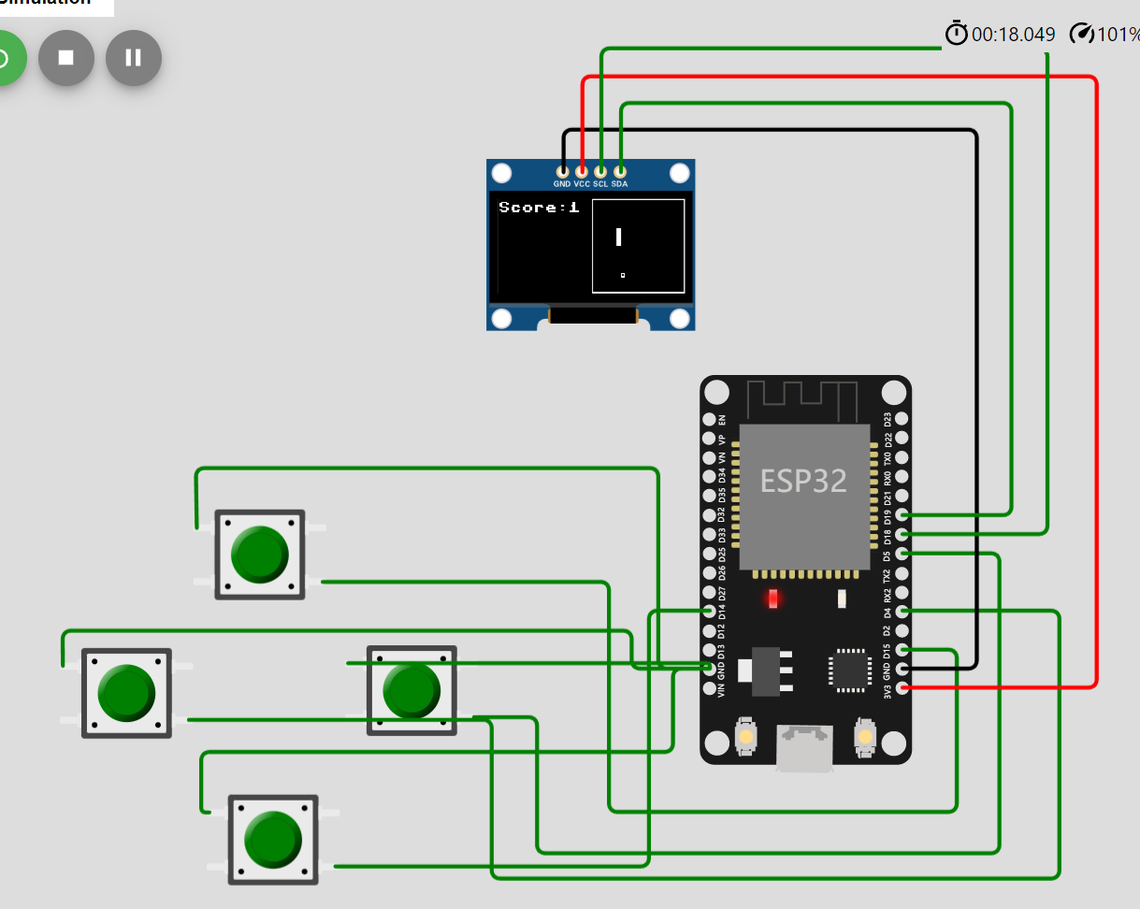

图2-3

在模拟时，需要注意各引脚的连线，在放置元器件及布线完成后，录入代码即可模拟，方便快捷。

## 2.5 Thonny

Thonny是一款Python编辑器，基于python内置图形库tkinter开发出来的，支持Windows、Mac、Linux多平台，支持语法着色、代码自动补全、debug等功能。

在本课题中，需要烧录代码，用到的软件是Thonny。使用Thonny烧录代码，首先需要将micopython烧录到esp32中，然后thonny即可与esp32交互。将编写的python代码保存到esp32中，即可完成烧录。

# 3 设计方案

## 3.1 总体设计

本章节在基础软件的掌握使用的基础上，开始设计各模块如AD原理图、PCB板绘制、手工板制作以及代码等。

## 3.1.1原理图

原理图是最基础的模块，通过原理图的绘制，我们可以更清楚的了解到电路的连接以及各模块的功能。

在原理图的绘制过程中，需要了解到的几个基础操作包括创建工程、添加常用元器件库、设置网络标签等等，如果元器件库中没有所需的元器件，就要自己创建一个集成库，将所需的元器件画好之后加入到常用库的路径中，再重复上述基础操作。

具体绘制过程在这里就不细说了，值得注意的几个地方会在所遇问题这一模块详细介绍。

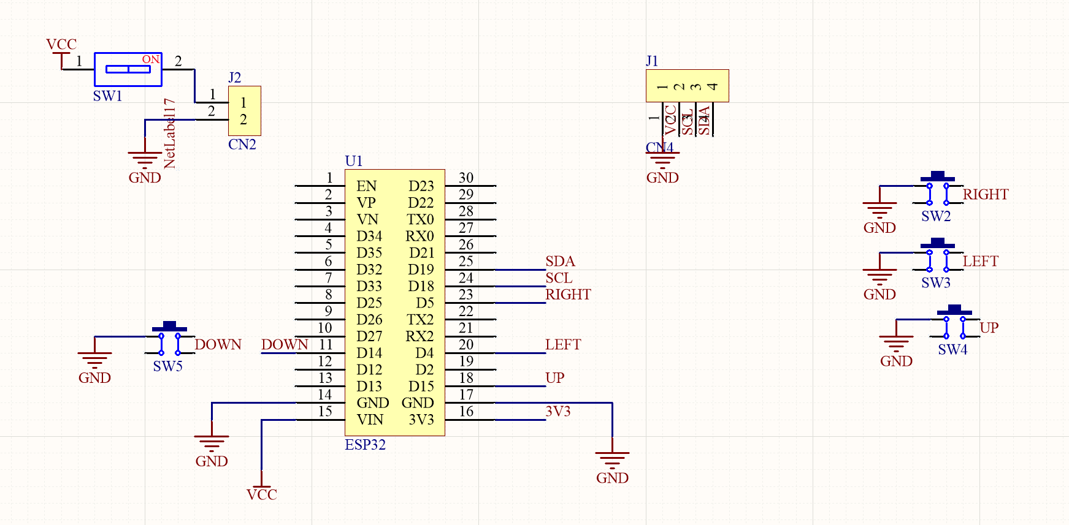

图3-1

## 3.1.2PCB绘制

PCB为我们接下来的绘制手工板这一模块做准备，在该模块中，我们应该掌握裁剪板子大小、修改线宽、布线等的操作，其中最主要的步骤的是布线和修改线宽。

修改线宽的作用是能够让我们在后期手工板制作过程中尽量减少电路出现线路不通的情况。由于布线的原则是“线路不交叉”，所以在保证尽量美观的情况下，布线的难度大大增加，必须不断地尝试才能画出想要的结果。

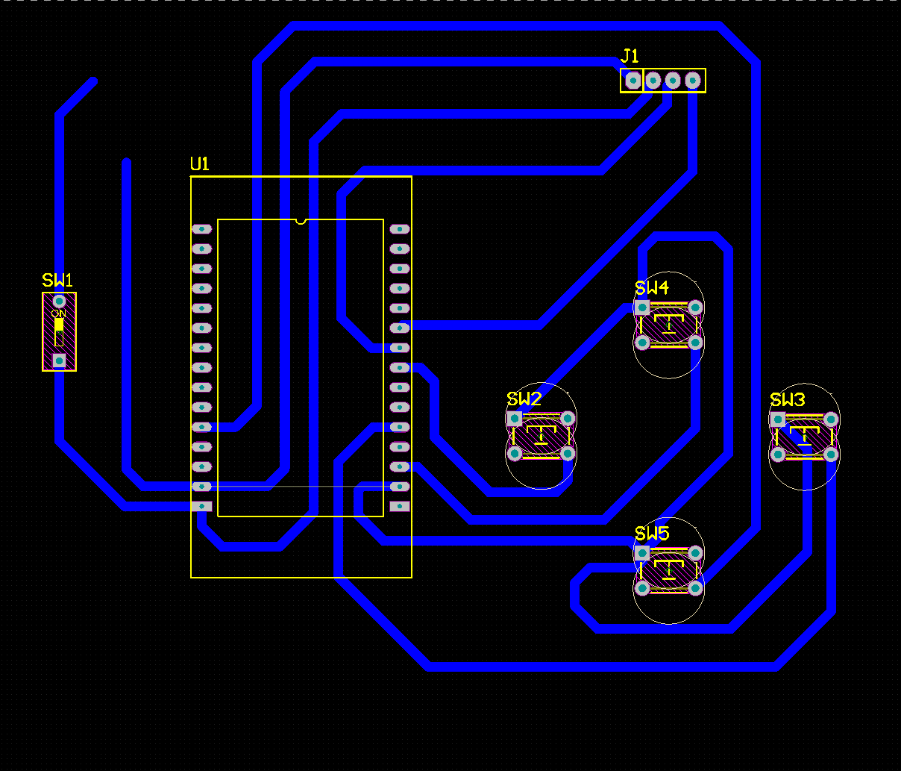

图3-2

## 3.1.3手工板制作

制作手工板这一模块非常关键，因为我们最终的作品都要焊接在这上面。其中的步骤包括热转印、腐蚀铜板、打磨、打孔等。其实制板的步骤并不难，难的是后面的调试阶段。

图3-3和3-4所示是我们的最终成品。

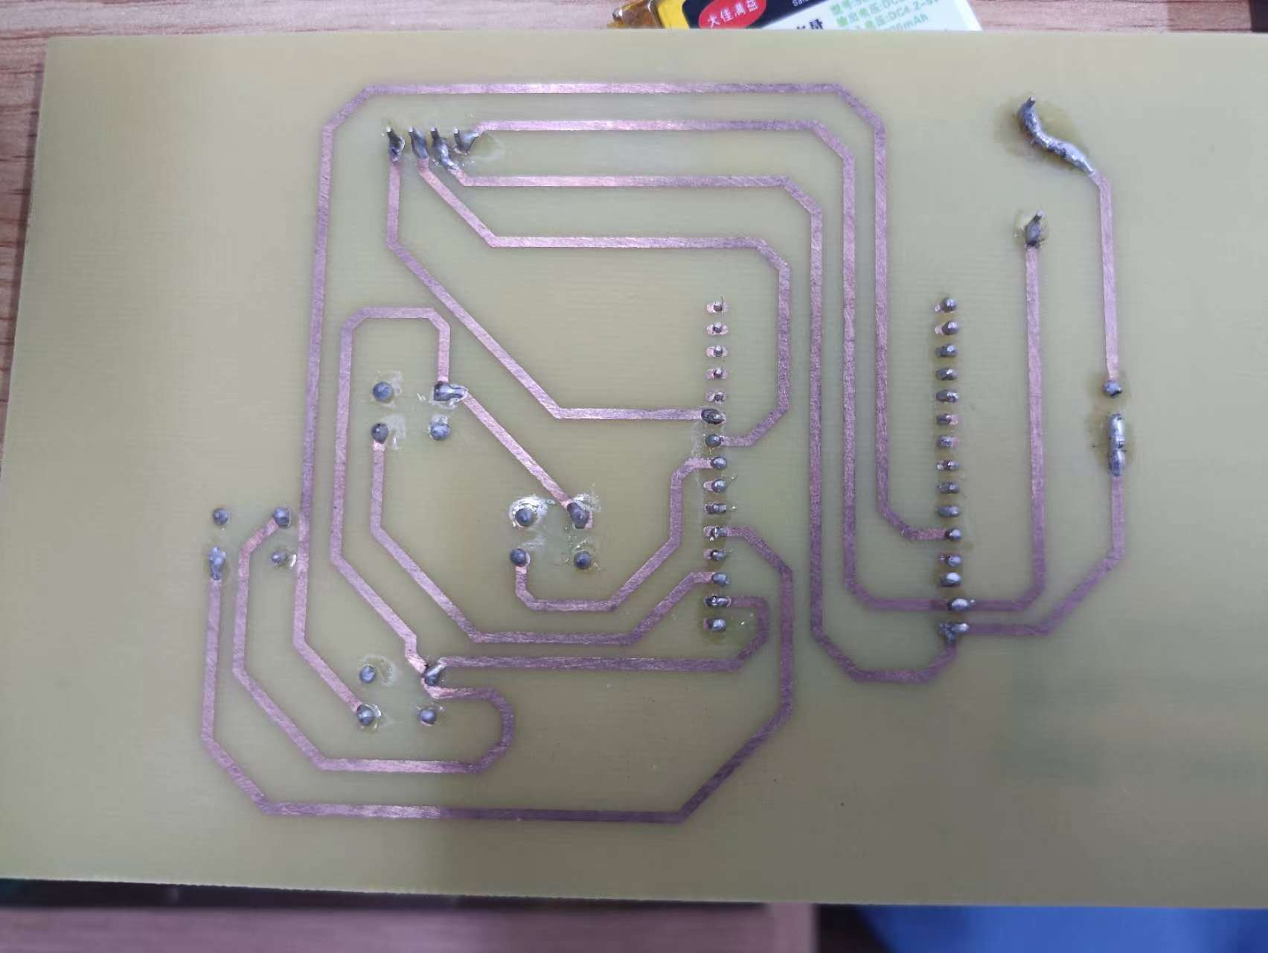

图3-3

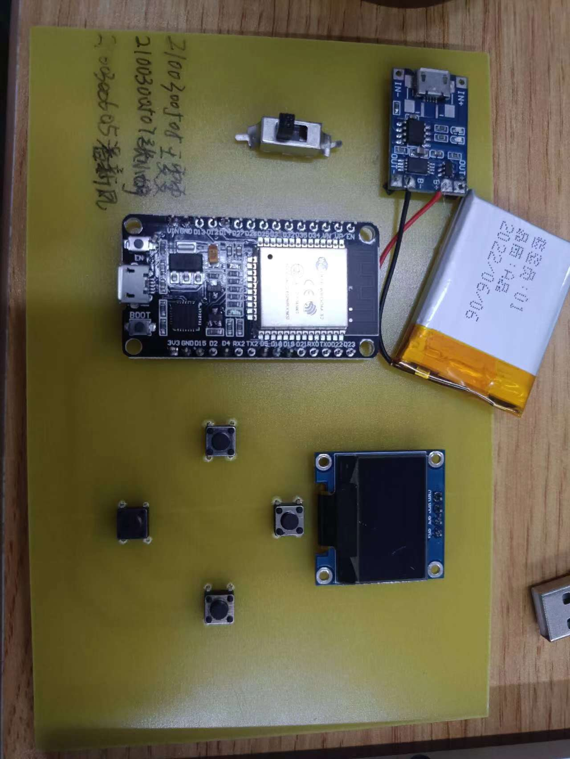

图3-4

## 3.1.4代码

贪吃蛇这个游戏在我们日常生活中也很常见。我们可以将游戏细分成几个部分包括蛇的初始化、蛇的行走、果实的生成、判断游戏是否结束、绘制蛇和果实以及屏幕上的提示信息等等。

图3-5是我们分析这个游戏的流程图。

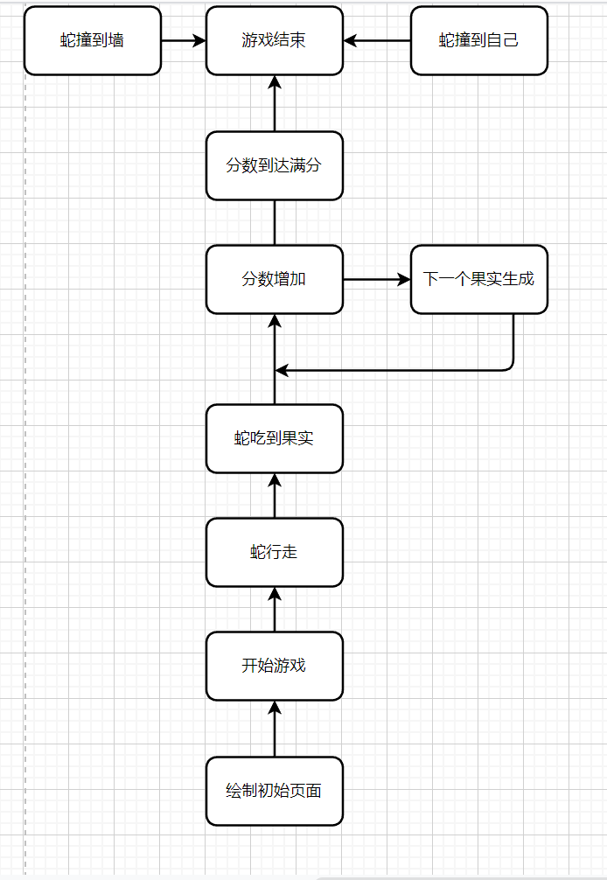

图3-5

# 4 所遇问题

在整个实验的过程中，我们遇到了各种各样的问题，现将其及其解决方法总结如下。

## 4.1 AD原理图

## 4.1.1原理图和PCB关联

手动画原理图时，我们可以用比较快捷的方法。具体的方法在名为“AD_集成库”的markdown文档中有详细介绍。下面我们只重点介绍如何关联原理图和PCB这一步骤。

画好元器件的原理图和PCB之后，

第一步：点击SCH Library

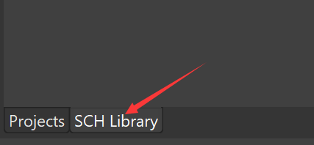

图4-1

如果找不到，就点击右下角的Panels把它勾选出来

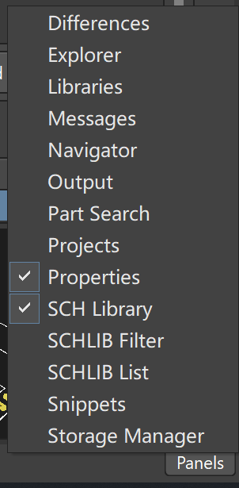

图4-2

第二步：点击Properties，在FootPrint那一栏点击Add

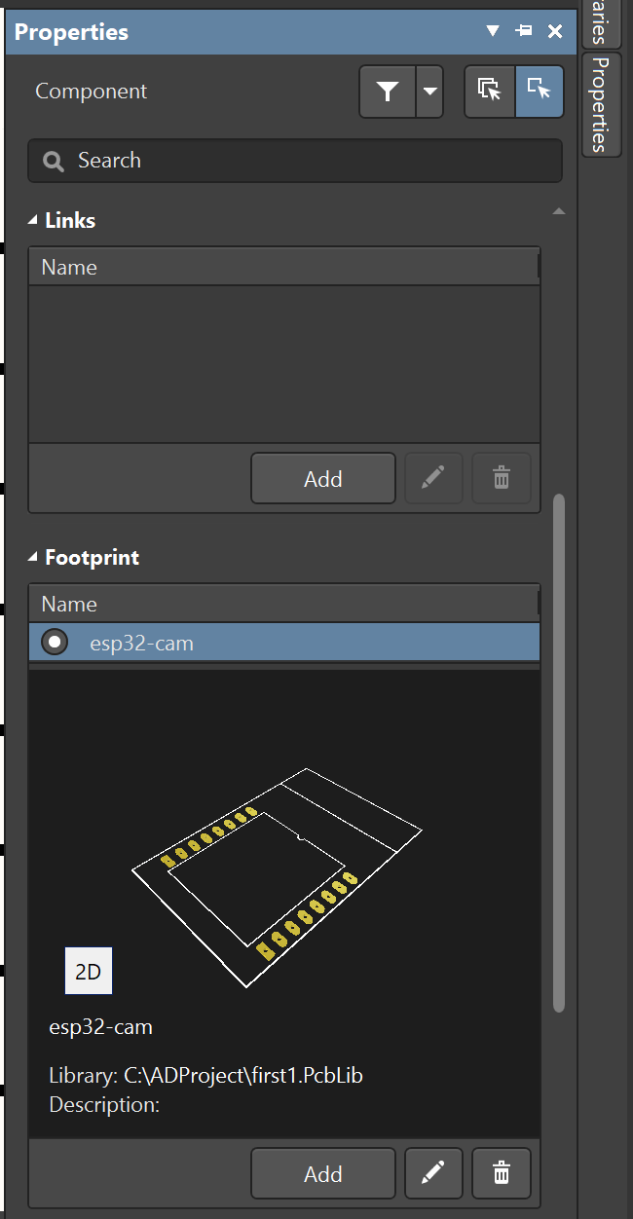

图4-3

（这是已经关联好了的状态）

第三步：Browse然后选择自己画的PCB

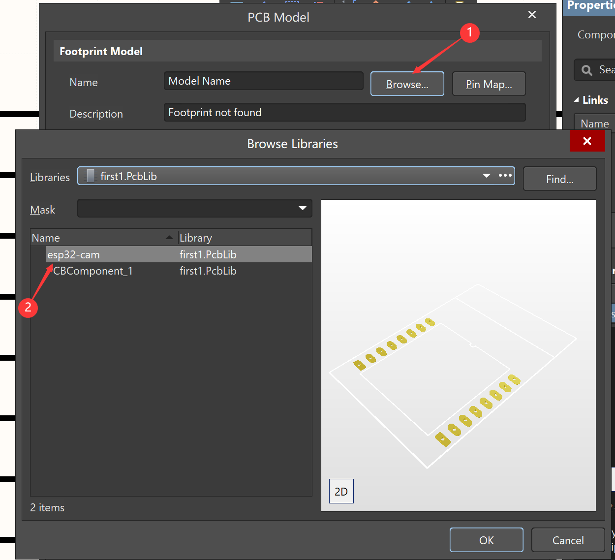

图4-4

第四步：点两次OK

第五步：把新建的集成库的工程加到AD库的文件夹中，再将所有的元器件添加进来，就可以使用了

## 4.1.2生成PCB时未出现Update PCB Document的选项

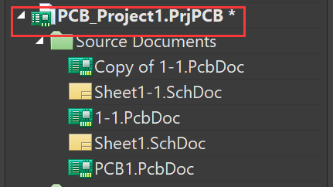 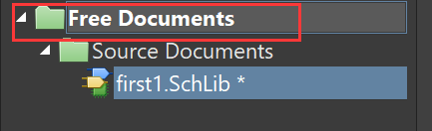

图4-5 图4-6

前者在转PCB的时候才会有Update选项，后者没有，在新建工程的时候要注意两者区别。

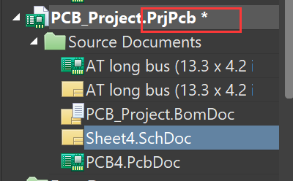 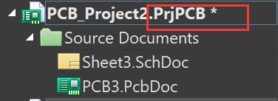

图4-7 图4-8

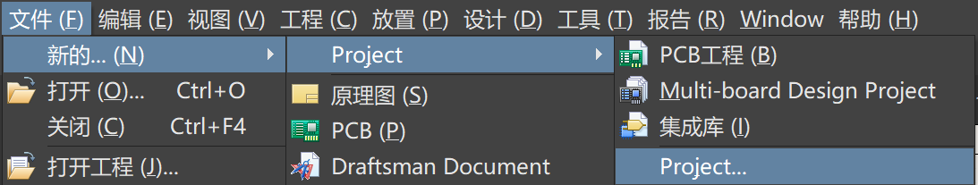

图4-9

前者是建立了一个Project，后者建立的是PCB工程。

## 4.2 AD-PCB

## 4.2.1修改板子大小

大的板裁小

第一步：如下图两者二选一x



图4-10

第二步：放置线条（要形成闭合曲线）

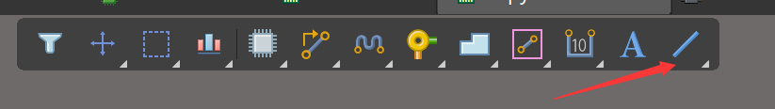

图4-11

第三步：设计，板子形状，按照选择对象定义

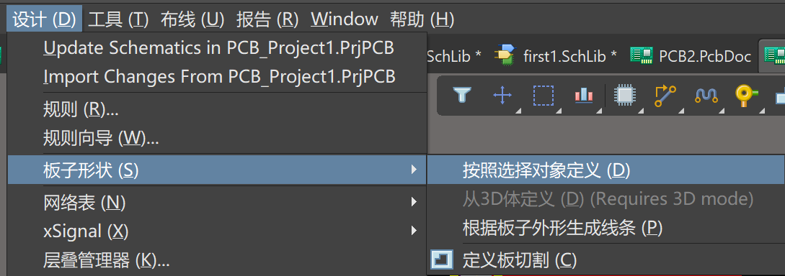

图4-12

小的板变大

和上面的同理，主要是要形成闭合曲线

## 4.2.2布线的tips

·切换单位：视图倒数第二个

·布线时选择交互式布线而不是线条

·修改线宽之后再布线

·布线时将GND都接在一起，减少线条交叉

## 4.3 Thonny烧录

## 4.3.1找不到串口

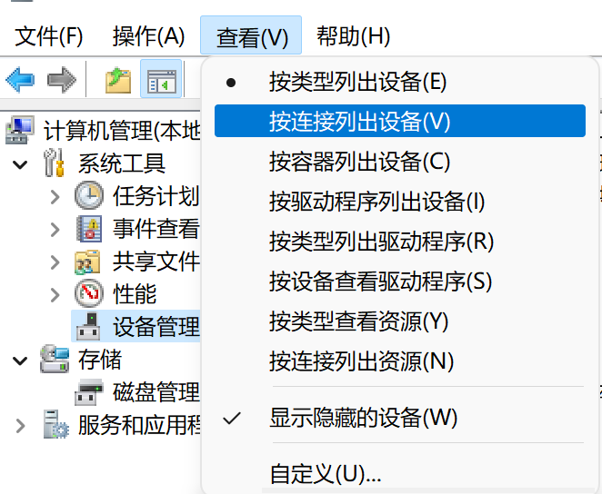

图4-13

点击查看，然后点击显示隐藏的设备，一般端口都在电池下面

## 4.3.2打开电路开关程序未自启动的问题

第一步：打开Thonny，找到boot.py文件

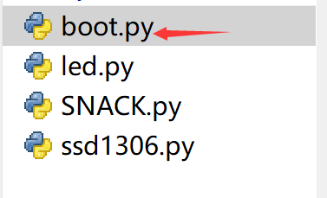

图4-14

第二步：将贪吃蛇代码的文件复制过去

# 5 结论

## 5.1 总结

本文对制作掌机的相关内容进行了介绍，对制作掌机所需要用到的技术进行了一定的概括。

在本次制作掌机的过程中，遇到了一些难点，如：绘制PCB板时需要自己画ESP32的封装时，还需要注意引脚的对应；在绘制PCB板时，需要注意元器件的摆放位置是否与想实现的功能一致；在制作PCB板时，更需要注意线路是否连通；而在完善代码的过程中，需要注意引脚的定义与想实现的功能是否一致。

本课题是一个软硬件结合的系统，所涉及的技术有运用AD18绘制PCB、手工制作PCB板、使用pycham编写Python代码、将代码烧录进ESP32中。是一次对软硬件结合深入了解的好机会，从题目到作品实现，都使人收获大量知识及成就感，对软硬件结合也有了更深的认识。

# 参考文献

# 附录